Lingvistika va ingliz tilini o`qitish metodikasi kafedrasi tomonidan Parkent tumanidagi 34-umumiy o‘rta ta’lim maktabi bilan hamkorlik doirasida amalga oshirilgan ishlari haqida
HISOBOT

2025-yil 29-yanvar kuni Toshkent viloyati Parkent tumani xalq ta’limi bo‘limiga qarashli 34-umumiy o‘rta ta’lim maktabida ilmiy-amaliy tadbir bo‘lib o‘tdi. Tadbirda Chirchiq davlat pedagogika universiteti Lingvistika va ingliz tilini o‘qitish metodikasi kafedrasi mudiri dotsent M.A. Yusupova boshchiligida professor-o‘qituvchilar tashrif buyurishdi. Tashrifning asosiy maqsadi oliy va umumiy o‘rta ta’lim muassasalari o‘rtasidagi uzviy hamkorlikni yo‘lga qo‘yish, ta’lim sifati va samaradorligini oshirish hamda O‘zbekiston Respublikasining “Ta’lim to‘g‘risida”gi qonunida belgilangan vazifalarni amalda ro‘yobga chiqarishdan iborat edi.
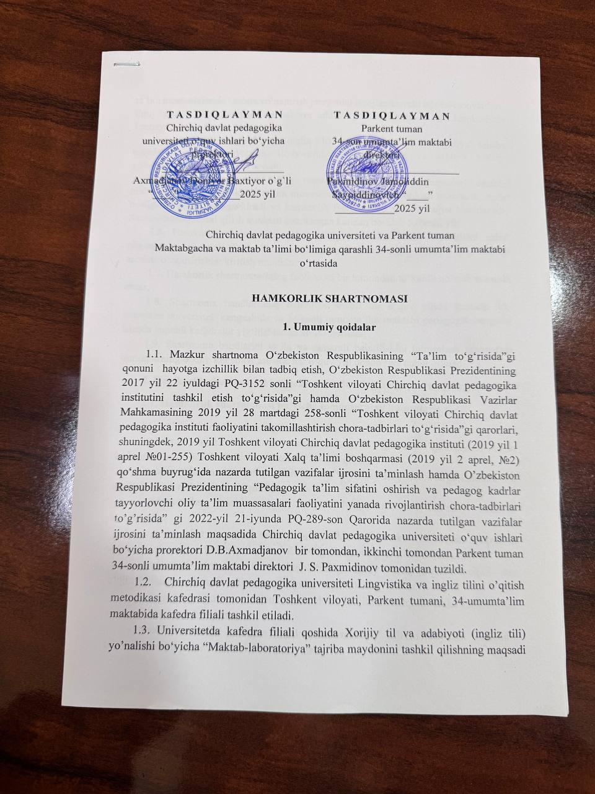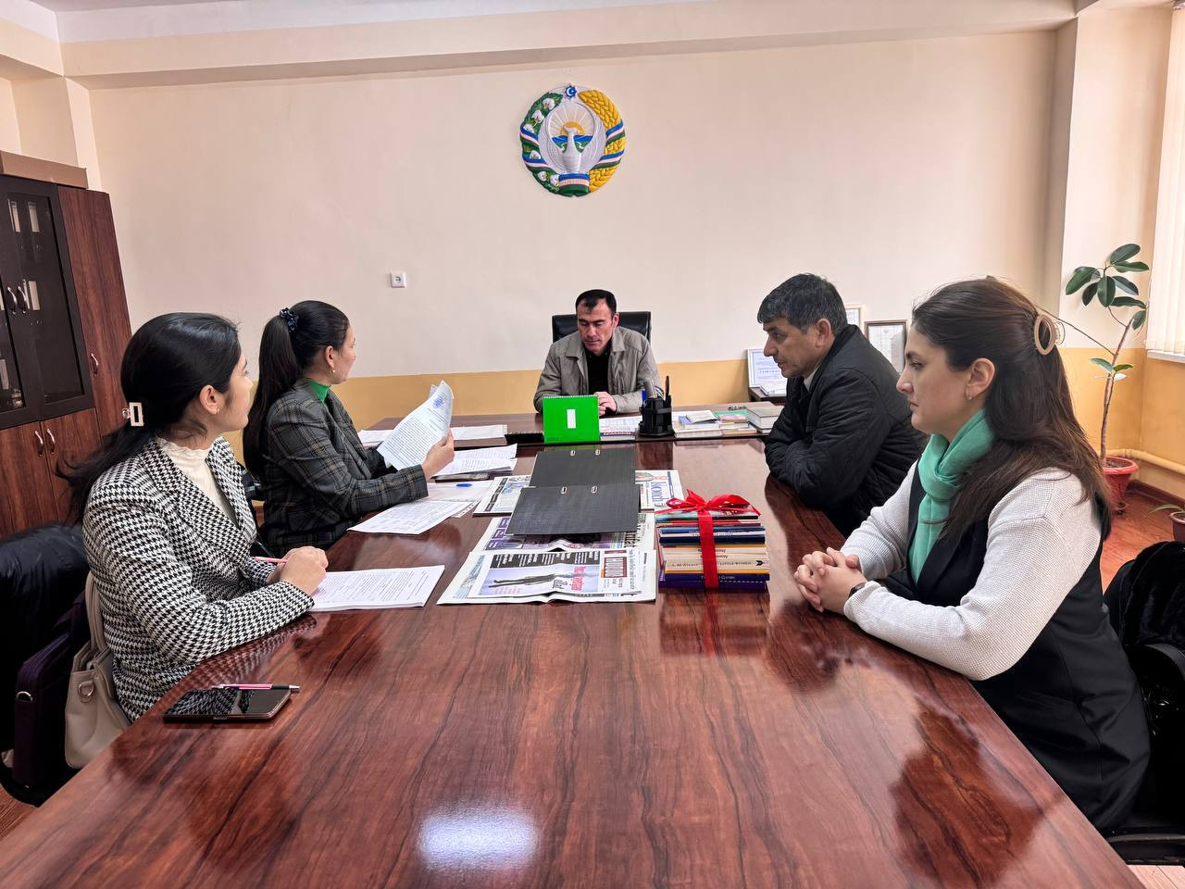

Mazkur tashrif chog‘ida Chirchiq davlat pedagogika universiteti bilan Parkent tumani 34-umumiy o‘rta ta’lim maktabi o‘rtasida o‘zaro hamkorlik shartnomasi imzolandi. Ushbu shartnoma O‘zbekiston Respublikasi Prezidentining 2017-yil 22-iyuldagi PQ–3152-sonli qarori hamda Vazirlar Mahkamasining 2019-yil 28-martdagi 258-sonli qarorida ko‘rsatilgan vazifalarni amalga oshirish doirasida ishlab chiqildi. Hamkorlikning asosiy yo‘nalishlari sifatida ingliz tili o‘qitish metodikasini takomillashtirish, zamonaviy pedagogik texnologiyalarni joriy etish, o‘quvchilarda kommunikativ kompetensiyalarni rivojlantirish va o‘qituvchilar malakasini oshirish belgilandi.
Shartnomaga muvofiq, Chirchiq davlat pedagogika universiteti Lingvistika va ingliz tilini o‘qitish metodikasi kafedrasi tomonidan Parkent tumanidagi 34-maktab negizida kafedra filiali tashkil etildi. Shu bilan birga, universitet qoshida “Maktab-laboratoriya” tajriba maydoni faoliyatini yo‘lga qo‘yish belgilandi. Mazkur tajriba maydoni chet tillar yo‘nalishida ilmiy-uslubiy, tajriba-innovatsion va axborot-tahliliy ishlarni amalga oshirish uchun xizmat qiladi. Ushbu yo‘nalish o‘quv jarayonini ilmiy yondashuv asosida tashkil etish, yangi o‘qitish metodlarini sinovdan o‘tkazish va amaliyotchi o‘qituvchilarning tajribasini boyitishga imkon yaratadi.
2025-yilning sentyabr–oktyabr oylarida kafedra professor-o‘qituvchilari Sh. Shoraxmetov, Z. Umirova va Z. Umarovalar reja asosida Parkent tumanidagi 34-maktabga tashrif buyurib, ingliz tili to‘garak mashg‘ulotlarini tashkil etdilar. Mashg‘ulotlar “About myself and my goals”, “Team-building games”, “British and American English”, “My dream profession” kabi mavzularda o‘tkazildi. Dars jarayonlarida interfaol metodlar, kommunikativ yondashuv, o‘yinli mashqlar, jamoaviy topshiriqlar va ijodiy yozuv elementlari keng qo‘llanildi. Bu esa o‘quvchilarda til o‘rganishga bo‘lgan qiziqishni kuchaytirib, ularning muloqot, jamoada ishlash, mustaqil fikrlash va nutqiy faollik ko‘nikmalarini sezilarli darajada rivojlantirdi.
Hamkorlik doirasida butun o‘quv yili uchun to‘garak mashg‘ulotlarining aniq reja-jadvali ishlab chiqildi. Rejada ingliz tilini o‘rganish jarayonini yanada qiziqarli va tizimli tashkil etish maqsadida “Debate: Social Media – good or bad?”, “Grammar games”, “Christmas traditions in the UK and USA”, “Storytelling workshop”, “Public speaking skills”, “Women who changed the world”, “Poetry reading contest”, “Travelling around the world” kabi mavzular belgilandi. Har bir mashg‘ulot o‘quvchilarning ijodiy salohiyatini namoyon etish, madaniy tafakkurini kengaytirish va xalqaro kommunikatsion madaniyatni shakllantirishga qaratilgan.
To‘garak mashg‘ulotlarining natijalari shuni ko‘rsatdiki, o‘quvchilarning ingliz tilida fikr bildirish, suhbat qurish va yozma nutqda o‘z fikrini aniq ifodalash ko‘nikmalari sezilarli darajada rivojlandi. Maktab o‘qituvchilari esa universitet professor-o‘qituvchilarining ilg‘or metodik tajribasidan foydalangan holda o‘z dars jarayonlariga yangicha yondashuvlarni tatbiq etish imkoniyatiga ega bo‘ldilar. Bu esa o‘z navbatida o‘qituvchilarning kasbiy kompetensiyasini oshirish va ta’lim sifatini yaxshilashga xizmat qildi.
Chirchiq davlat pedagogika universiteti Lingvistika va ingliz tilini o‘qitish metodikasi kafedrasi hamda Parkent tumanidagi 34-umumiy o‘rta ta’lim maktabi o‘rtasidagi hamkorlik ta’lim sohasida samarali ilmiy-amaliy natijalar berdi. Hamkorlik jarayonida yangi pedagogik texnologiyalar joriy qilindi, o‘quvchilar va o‘qituvchilar o‘rtasida ijodiy hamkorlik muhitini shakllantirishga erishildi.

Kelgusida ushbu hamkorlik doirasida ingliz tili fan olimpiadalari, mahorat darslari, seminar-treninglar va xalqaro tajriba almashish loyihalarini tashkil etish rejalashtirilgan. Shuningdek, universitet va maktab o‘rtasidagi aloqalarni yanada mustahkamlash, o‘qituvchilar uchun malaka oshirish kurslarini yo‘lga qo‘yish va ilmiy-tadqiqot ishlari natijalarini amaliyotga tatbiq etish ustuvor vazifalar sifatida belgilangan. Mazkur tashabbuslar O‘zbekiston ta’lim tizimida sifatli o‘qitish jarayonini ta’minlash va raqobatbardosh kadrlar tayyorlashga munosib hissa qo‘shadi.

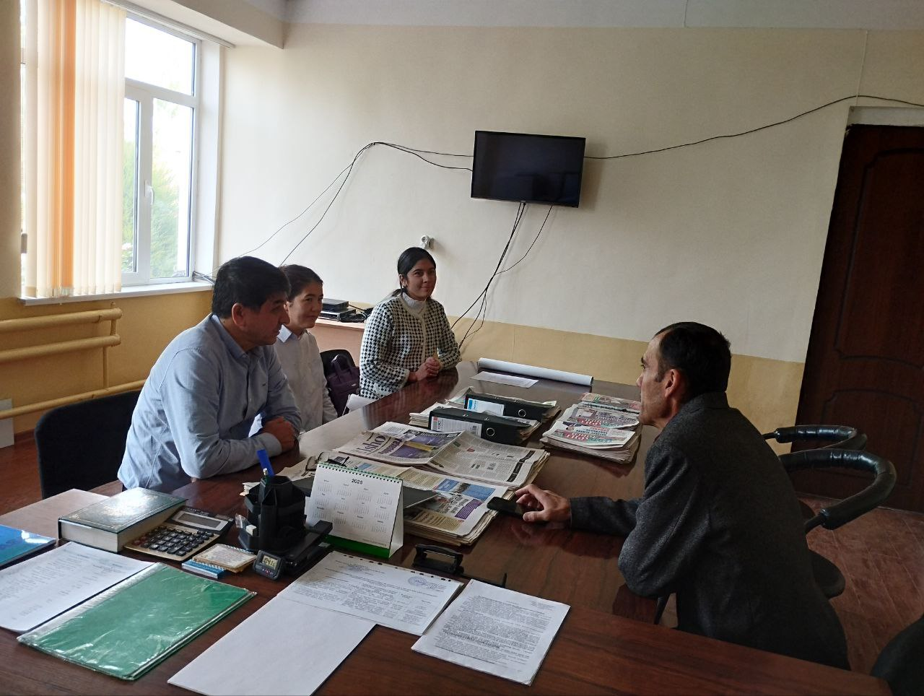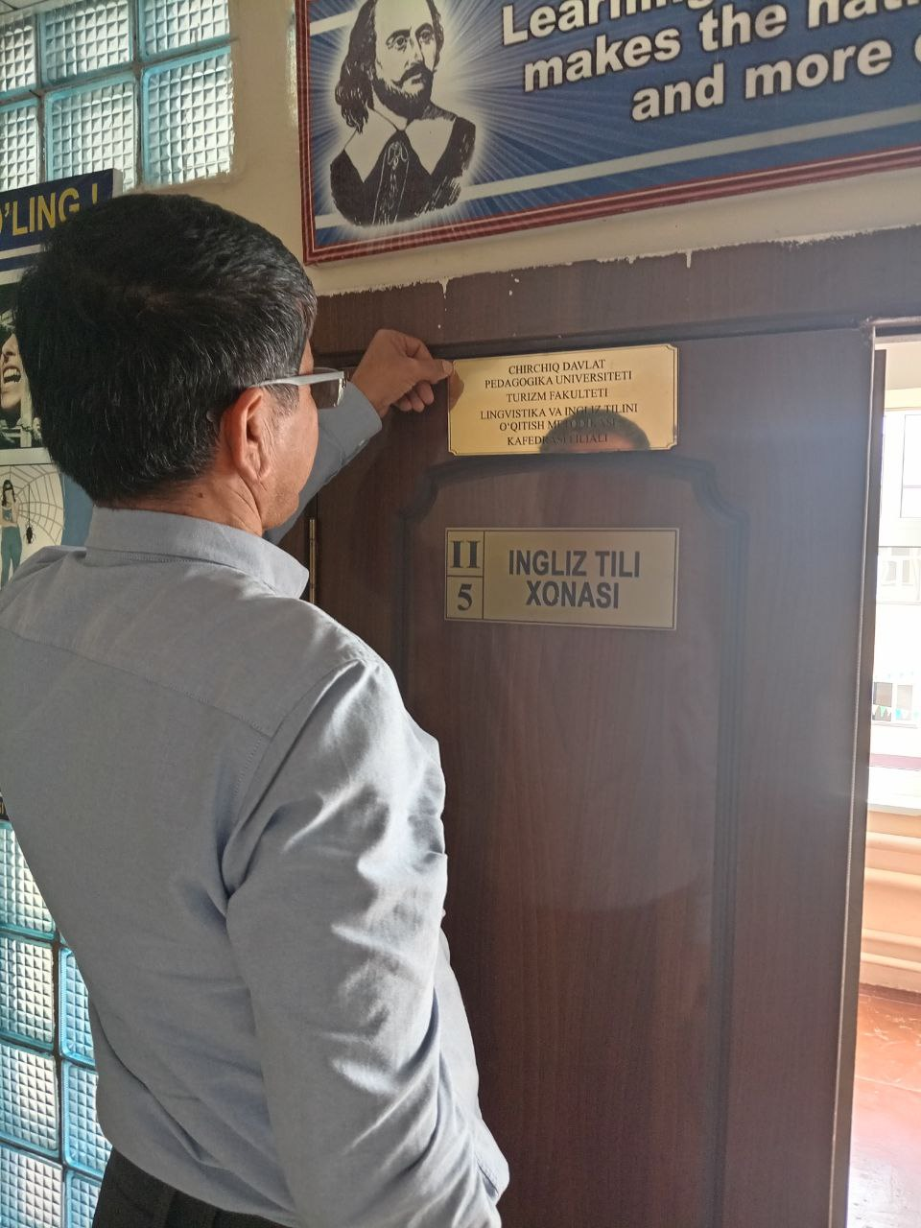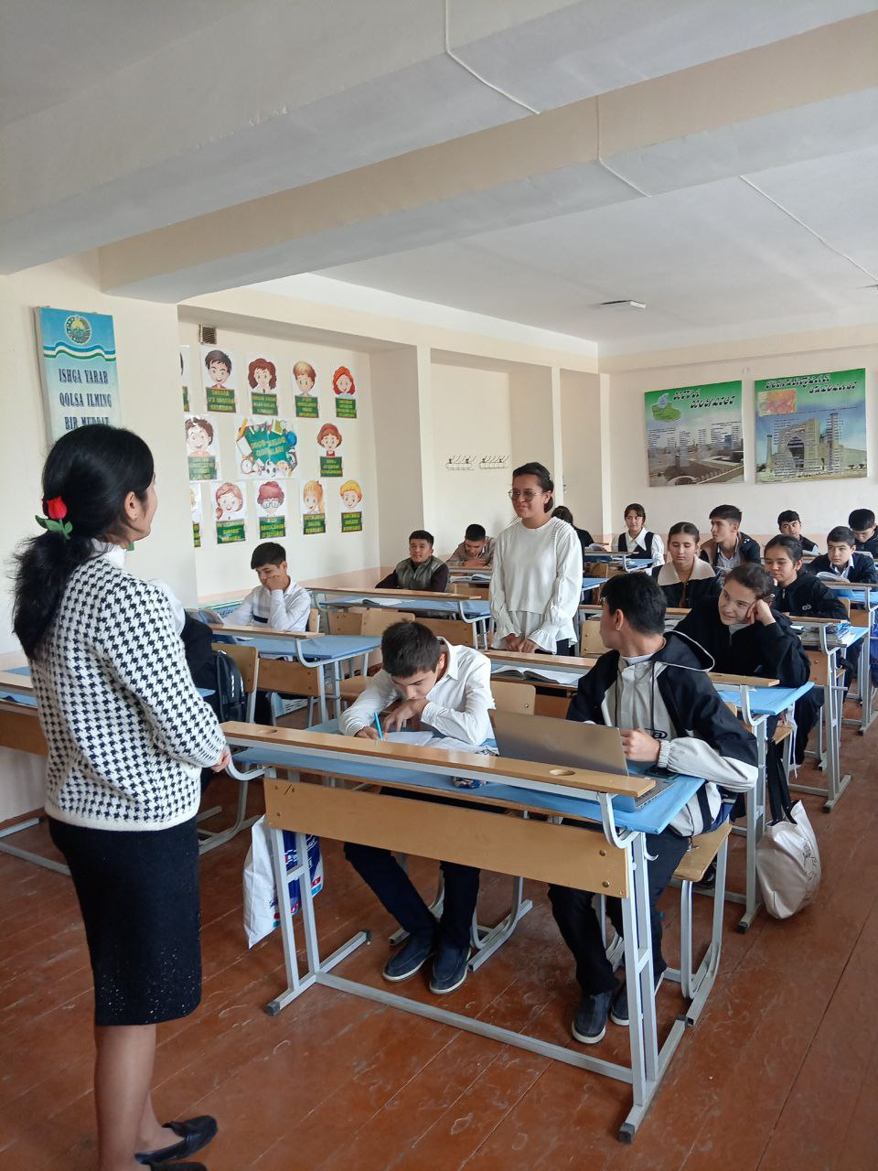
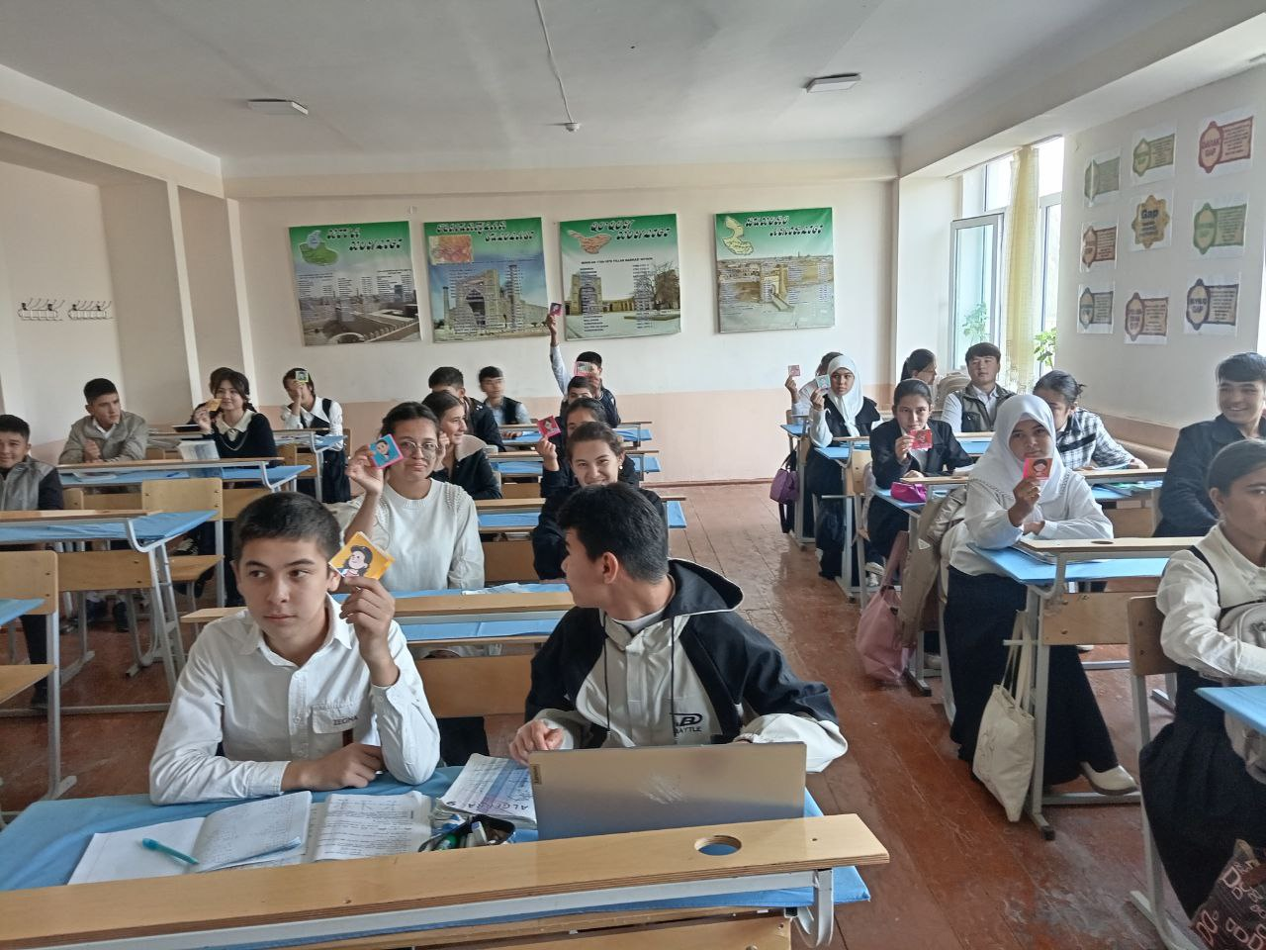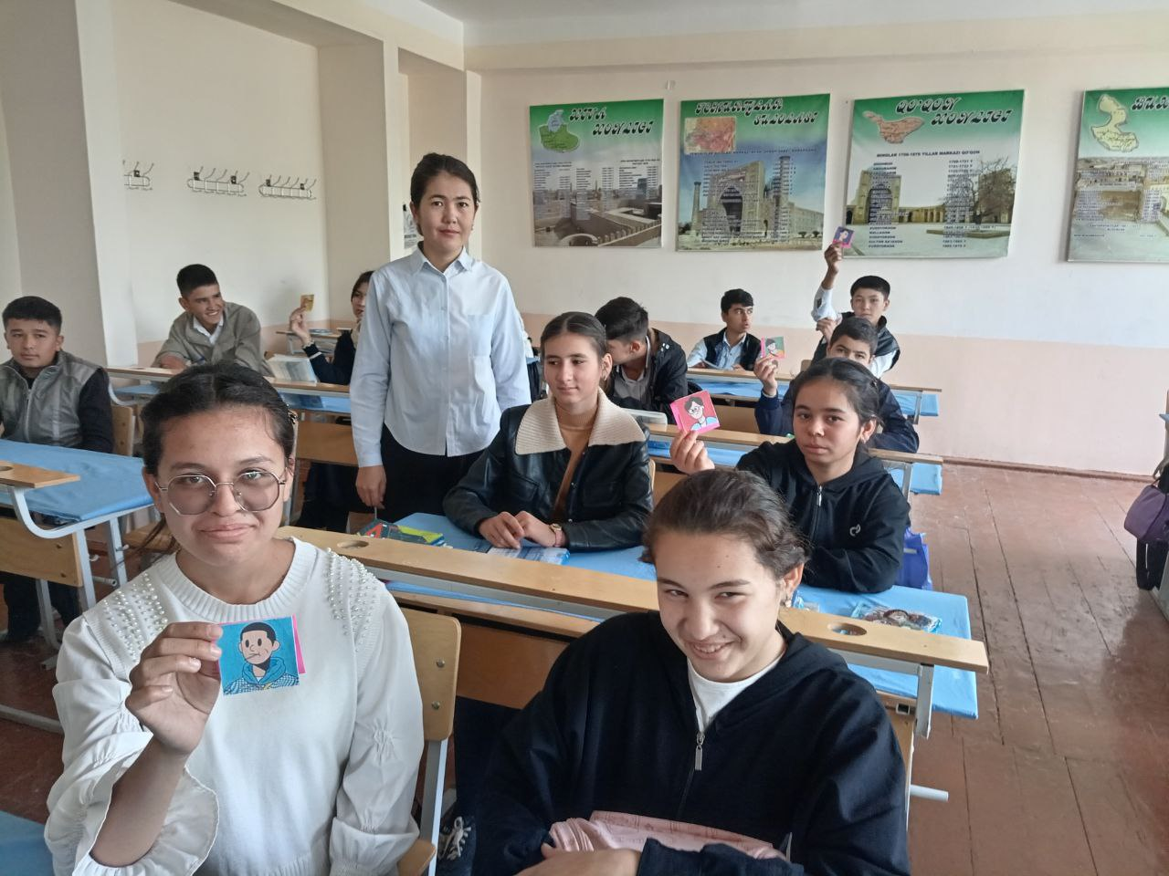
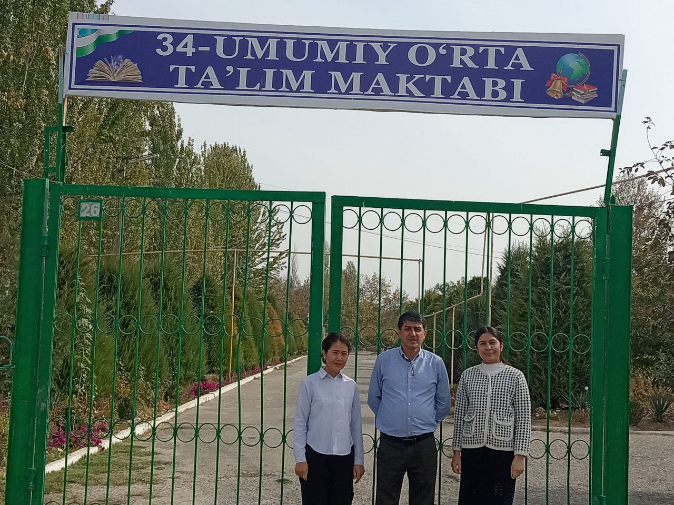

Lingvistika va ingliz tilini o‘qitish metodikasi kafedrasining Parkent tumanidagi 34-umumiy o‘rta ta’lim maktabida olib boradigan
To‘garak rejasi
№ | To‘garak mavzulari | To‘garak oylari
1 | About myself and my goals | Sentyabr
2 | Team-building games | Sentyabr
3 | British and American English | Oktyabr
4 | My dream profession | Oktyabr
5 | Debate: Social Media – good or bad? | Noyabr
6 | Grammar games | Noyabr
7 | Christmas traditions in the UK and USA | Dekabr
8 | Movie club: Home alone | Dekabr
9 | Storytelling workshop | Yanvar
10 | Creative writing: My winter holidays | Yanvar
11 | Public speaking skills | Fevral
12 | Tongue twisters and pronunciation | Fevral
13 | Women who changed the world | Mart
14 | Poetry reading contest | Mart
15 | Travelling around the world | Aprel
16 | Quiz: countries and cultures | Aprel
17 | Final project presentation | May
18 | Revision | May

Turizm fakulteti dekani: F.T.Rajabov

